**Readme-client side**

* **עמוד ראשון באתר: part B_WEB project**
* **יצירת עמודי HTML**
* עמודי ה HTML מחולקים לפי אזורים: headear, article,intorodaction .
* החלוקות באות לידי ביטוי לכל אורך העבודה. תחילה, בעמוד המרכזי של האתר (עמוד ההתחברות). בנוסף לכל אורך עמודי ה HTML קיים שימוש ב headear על מנת להגדיר את העיצוב והפריסה של השטח הכותרת ובarticle על מנת להגדיר את אזור העמוד שניתן לשים בו את הטפסים ואת יתר המלל הנדרש לעמוד ה HTML.
* **עיצוב העמודים CSS**
* כל עיצוב העמודים והאלמנטים באתר נמצא בקובץ CSS אחד ויחיד.
* על מנת להפוך את האתר לרספונסיבי(RWD), השתמשתי בחלוקת עמודי ה HTML לאזורים באמצעות GRID-ים.
* אנימציות CSS הקיימות באתר:

1. 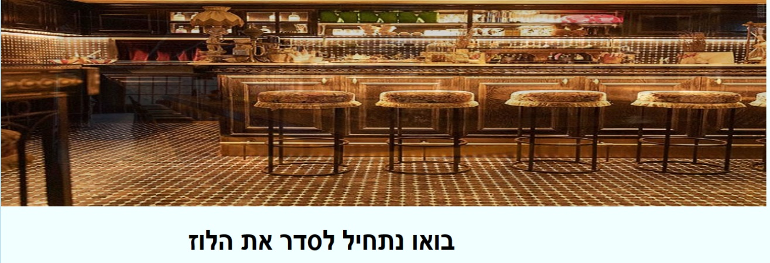אנימציית סרגל תמונות מתחלפות בעמוד הראשי(עמוד ההתחברות)
2. 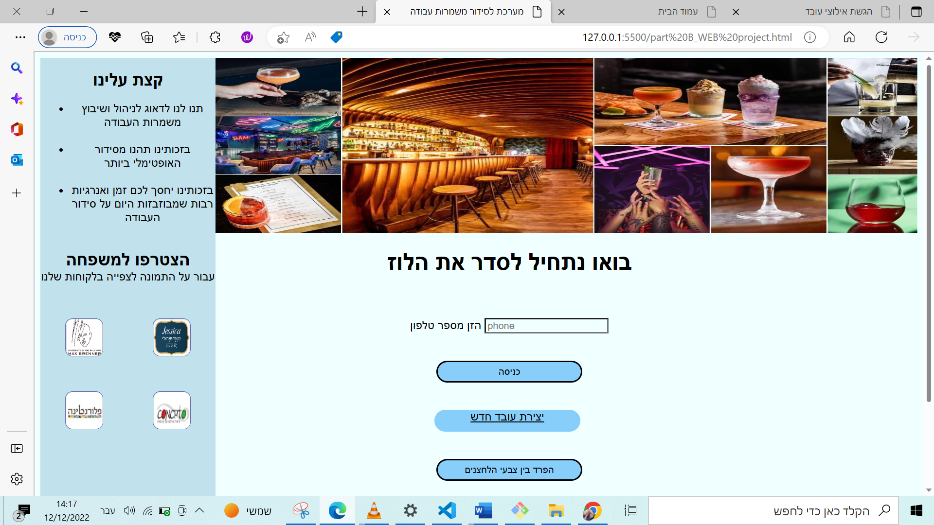שימוש ב HOVER במעבר על הלחצנים.

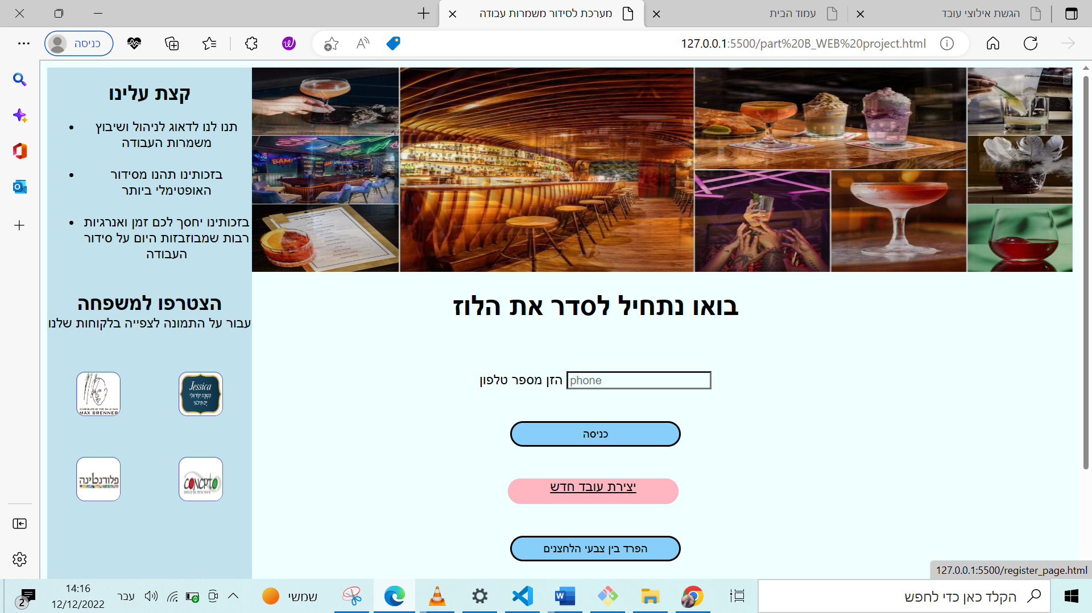

1. הגדלת התמונות של הלקוחות בעמוד הראשי(עמוד ההתחברות) באמצעות HOVER, במעבר עם עכבר עליהן.

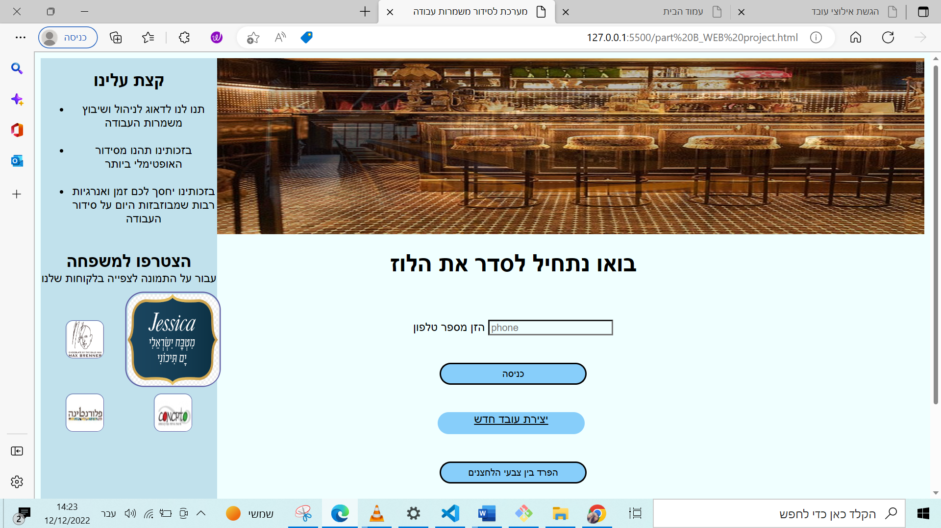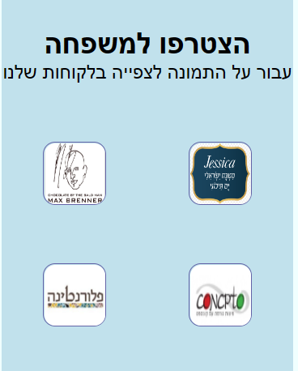

1. יצירת לינק עם עיצוב מיוחד בדף רישום לאתר: בעת העמידה על הקישור ימתח קו מתחתיו לאורך כל שורת הלינק.

הלינק מפנה ישירות לאפליקציית "whatsup" ליצירת קשר עם נציג שיעזור בתהליך הרישום בעת הצורך.

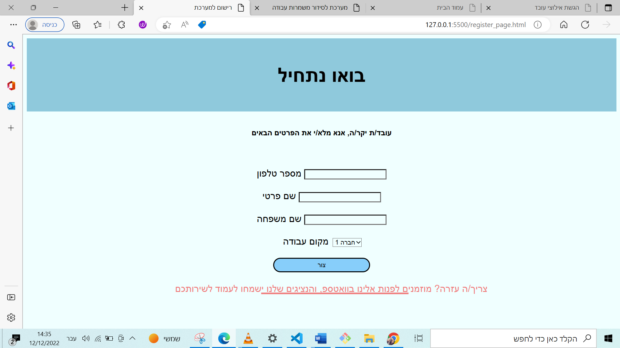

* **JavaScript**
* כל הפונקציות באתר מקושרות לעמודי ה HTML באמצעות עמוד JS מרכזי אחד ויחיד.
* אלמנטים דינאמיים

על מנת להתאים את האתר לכלל סוגי הלקוחות, יש אפשרות לשנות את צבע כפתור ה"כניסה" בעת התחברות לאתר, על מנת לעשות הפרדה בין הלחצנים השונים. העיקרון שעומד מאחורי כך הוא להקל על השימוש באתר עבור משתמשים שמעדיפים הפרדת צבעים ברורה.

את שינוי הצבע ניתן לעשות על ידי לחיצה על לחצן "הפרד בין צבעי הלחצנים" שממוקם בעמוד הראשי.

* **מימוש פונקציונליות**
* בהתחברות לאתר מתבצעת בדיקת תקינות עבור מספר הטלפון שהוזן על ידי המשתמש: מספר בעל 10 ספרות, שמכיל אך ורק ספרות.
* ברישום לאתר, מתבצעת בדיקת תקינות עבור השדות שהמשתמש ממלא: מספר טלפון- בדיקה שהמספר בעל 10 ספרות ומכיל אך ורק ספרות.

שם פרטי ושם משפחה- בדיקת שמוזנות אך ורק אותיות.

התאמת תפריט לפי סוג משתמש- ניתן לצפות באפשרויות מנהל אם ורק אם המערכת זיהתה את המשתמש כעובד שמוגדר במערכת כמנהל.